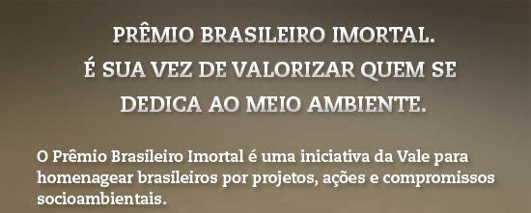
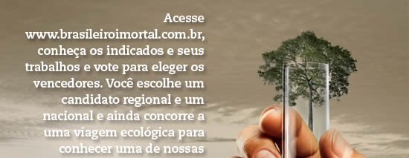
 |  | 


 |  |  |  | 
  A Vale acredita que, sim, é possível transformar recursos minerais em riqueza, desenvolvimento sustentável e reconhecimento.
  
  

http://www.brasileiroimortal.com.br/

